扇形弓形的面积计算

**一、知识要点**

在进行组合图形的面积计算时，要仔细观察，认真思考，看清组合图形是由几个基本单位组成的，还要找出图中的隐蔽条件与已知条件和要求的问题间的关系。

对于一些比较复杂的组合图形，有时直接分解有一定的困难，这时，可以通过把其中的部分图形进行平移、翻折或旋转，化难为易。有些图形可以根据“容斥问题“的原理来解答。在圆的半径*r*用小学知识无法求出时，可以把“*r*2”整体地代入面积公式求面积。

**二、常用公式掌握**

1. 圆周长： *C*=2*r*  圆面积：S=*r*2

2. 圆的周长*C*与半径*R*之间存在关系*C*=2*R*，即360°的圆心角所对的弧长就是周长，因此，1°的圆心角所对的弧长就是。

*n*°的圆心角所对的弧长是

∴弧长计算公式 L=， 其中180、*n*在弧长计算公式中表示倍数关系，没有单位。

3. 由组成圆心角的两条半径和圆心角所对的弧所围成的圆形叫做扇形。



发现：扇形面积与组成扇形的圆心角的大小有关，圆心角越大，扇形面积也就越大。

4. 在半径是*R*的圆中，因为360°的圆心角所对的扇形的面积就是圆面积*S*=*R*2，所以圆心角为*n*°的扇形面积是：

 *S*扇形=*LR*（*n*也是1°的倍数，无单位）

**三、部分例题**

例1. 2012新知杯第（1）题，△ABC的高为3，直线DE和FG将△ABC分成面积相等的三部分，且DE//FG//BC,求DE与FG之间的距离。

例2. 长方形内画一些线段，使得边上有三个图形的面积分别是13、35、49，那么图中阴影部分BHGI的面积是 .

例3. 2012新知杯第4题：矩形ABCD中，AB=5，AD=9，AE=CG=3，BF=DH=4，P为矩形内部一点，使得AEPH的面积为15，求PFCG的面积

例4. 求下列各图中阴影部分面积

|  |  |
| --- | --- |
|  |  |
|  |  |

例5. 图中两圆半径都是4，两个阴影部分的面积相等，求长方形FGHI的面积



例6. 圆直径为4cm，平行四边形ABCD面积为7cm(^2)，∠ABC=30°，求阴影部分面积

例7.







**四、练习题**

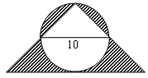1．求下面各个图形中阴影部分的面积（单位：厘米）。

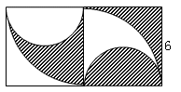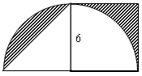

1. 解 （a）左边弓形移到右边，阴影部分就是正方形的一半，面积=6×6÷2=18 cm2

（b）左边阴影移到右边，成为一个正方形，面积=6×6=36 cm2

（c）上面两个弓形对称下移，构成等腰三角形减去正方形，面积=0.5×20×10-100÷2=100-50=50 cm2，或者理解为两个等腰直角三角形，斜边为10，这时面积=2×10×5÷2=50 cm2；

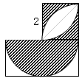2．计算下面图形中阴影部分的面积（单位：厘米）。

2. 上面两个阴影移到半圆所在矩形中，得到一个完整的矩形，面积为2×4=8 cm2

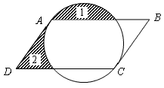3．如图所示，圆的周长为12.56厘米，AC两点把圆分成相等的两段弧，阴影部分（1）的面积与阴影部分（2）的面积相等，求平行四边形ABCD的面积。

*3. AC就是圆的直径，且AC=12.56÷3.14=4cm，圆半径为2cm，

简单重新组合发现：平行四边形面积=圆面积=3.14×22=3.14×4=12.56 cm2

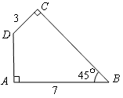4．如图所示，四边形*ABCD*中，*CD*⊥*BC*，*DA*⊥*AB*，∠*ABC*=45°，*CD*=3，*AB*=7，求四边形*ABCD*的面积。

*4. 延长BC和AD，交于一点E，则∠CED=45°，CD=CE，等腰直角三角形CDE，又∠B=45°，所以又有等腰直角三角形ABE，

四边形ABCD面积=Rt∆ABE面积-Rt∆DCE面积

=0.5（7×7-3×3）=0.5（49-9）=20

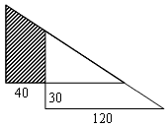5．如图，两个完全一样的直角三角形重叠在一起，按照图中的已知条件求阴影部分的面积（单位：厘米）。

5. 阴影部分面积等于下面的梯形面积

=0.5（120-40+120）×30

=3000 cm2

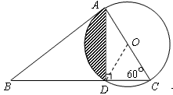6．如图所示，三角形*ABC*的面积是31.2平方厘米，圆的直径*AC*＝6厘米，*BD：DC*＝3：1。求阴影部分的面积。

*6. 解BD：DC=3:1，AD将三角形ABC分成两个三角形，其面积总份数为4份，故ADC的面积为31.2÷4=7.8

扇形OAD的圆心角为120°，故扇形OAD的面积为

3.14×32÷3=3.14×3=9.42

三角形OAD的面积为ADC的面积减去等边三角形OCD的面积

=7.8-×32=3.9

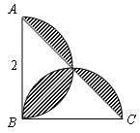弓形面积=9.42-3.9=5.52 cm2

7．如图所示，△*ABC*是等腰直角三角形，求阴影部分的面积（单位：厘米）。

7. 解 等于2个同样的半圆减去一个等腰直角三角形，即

3.14×12-2 = 1.14 cm2

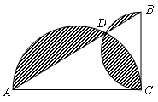8．如图所示，三角形*ABC*是直角三角形，*AC*长4厘米，*BC*长2厘米。以*AC、BC*为直径画半圆，两个半圆的交点在*AB*边上。求图中阴影部分的面积。

8. 解 阴影等于两个半圆之和减去直角三角形，故面积等于

0.5×3.14×（4+1）-0.5×4×2=7.85-4=3.85 cm2

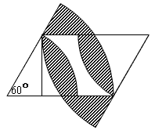9．如图所示，图中平行四边形的一个角为60°，两条边的长分别为6厘米和8厘米，高为5.2厘米。求图中阴影部分的面积。

**9. 解：两个小扇形面积=×3.14×62 =37.68，

两个大扇形面积=×3.14×82 =66.987，

（图9*a*）中间*AECF*白色区域面积=平行四边形面积-两个小扇形面积

=8×5.2-37.68=3.92

（图9*b*）中间阴影区域面积=两个大扇形面积-平行四边形

=66.987-8×5.2=25.39

题解中阴影部分面积=25.39-3.92=**21.47**



10．求下面各图形中阴影部分的面积（单位：厘米）。

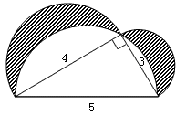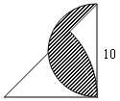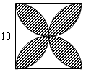

10. （10*a*）四个全等的阴影，每个阴影面积为×（3.14-2）×*a*2，

总阴影部分面积=2×1.14×52=57 cm2

（10*b*）扇形面积=×3.14×102=39.25 cm2

半圆面积=0.5×3.14×52=39.25 cm2

等腰直角三角形面积=0.5×102=50 cm2，

故阴影面积=扇形+半圆-等腰三角形=39.25×2-50=28.5 cm2

（10*c*）两个小半圆面积减去大半圆中两个弓形面积就是阴影部分面积，

大半圆中两个弓形面积之和=大半圆面积-直角三角形面积

=0.5×3.14×2.52-0.5×3×4=9.8125-6=3.8125 cm2

故阴影部分面积=0.5×3.14×（22+1.52）-3.8125=9.8125-3.8125=6.0

11．如图所示，平行四边形的面积是100平方厘米，求阴影部分的面积。

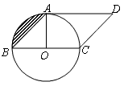11. 解 首先通过平行四边形的面积公式，求得圆的半径，

设圆半径为r，则 2r×r=100，r2=50

弓形面积=扇形面积-等腰直角三角形面积

=3.14×r2÷4- r2÷2=（0.785-0.5）×50=0.285×50=14.25 cm2

12．如图所示，*O*是小圆的圆心，*CO*垂直于*AB，*三角形*ABC*的面积是45平方厘米，求阴影部分的面积。

*12. 解：小圆半径*r*2=45

小半圆面积=3.14*r*2

大圆C的弧AB所对应的弓形面积=扇形CAB-三角形ABC

=×3.14×（2*r*2）-*r*2=2.14*r*2

阴影部分面积=（3.14-2.14）*r*2=*r*2=45

13．如图所示，半圆的面积是62.8平方厘米，求阴影部分的面积。

*13. 解 由半圆的面积求得半圆的半径

∵62.8 = 3.14 ×*r*2÷2

∴ *r*2=62.8×2÷3.14=40

三角形ACD的面积= *r*2÷2=20

扇形CAE的面积=×3.14×2 *r*2=3.14 *r*2÷4=31.4

阴影部分面积=31.4-20=11.4 cm2